第三十四课 电路的连接

一、目标导航
本节课主要学习“串、并联电路的电流、电压、电阻的规律”，要求如下：
1.理解串联电路的等效电阻和串联电路中电压和电阻的关系。
2.理解并联电路的等效电阻和并联电路中电流和电阻的关系。
二、学点点击
1.重点：串联电路中电压和电阻的关系、并联电路中电流和电阻的关系；
2.难点：对等效电阻的理解。
三、内容搜索
（一）串联电路中电流、电压、电阻的规律
1、电流规律
串联电路中电流大小处处相等，所以在串联电路中，电流表测量的可以是通过每一个用电器的电流。即I= I₁=I₂= I₃=……
2、电压规律
串联电路中电源电压等于各用电器两端电压之和
即U= U₁+U₂+U₃+……
3、电阻规律
(1)电阻串联的等效电阻与各串联电阻的关系：
R=R₁+R₂+…+Rn
①几个导体串联起来，相当于增加了导体的长度．
②几个导体串联起来，总电阻比任何一个电阻都大．
(2)n个相同电阻Ro串联的总电阻R与Ro的关系：
R=nRo．
4、串联电路中电压和电阻的关系
串联电路中电压和电阻成正比
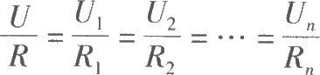
（二）并联电路中电流、电压、电阻的规律
1、电流规律
在并联电路中，干路电流等于各支路电流之和
即I= I₁+I₂+I₃+……
2、电压规律
并联电路中各用电器的电压相等
即U= U₁=U₂=U₃=……
3、电阻规律
(1)电阻并联的等效电阻与各并联电阻的关系：
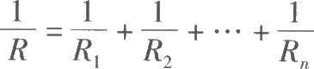
①几个导体并联起来，相当于增大了导体的横截面积．
②几个导体并联起来，总电阻比任何一个电阻都小．
(2)n个相同电阻Ro并联的总电阻R与Ro的关系：
R=Ro/n
4、并联电路中电流和电阻的关系
并联电路中电流和电阻成反比
IR=I₁R₁=I₂R₂=…=InRn
（三）典型例题精讲
例题1：如图所示，R₁、R₂、R₃串联在电源电压U=12V的电路中，R₁=30Ω，电流表的示数为0.2A，电压表的示数为4V，求R₂和R₃的阻值。
方法指导：解此题的知识为串联电路中电流和电阻的特点及欧姆定律。
解：因为串联，所以 ，则：
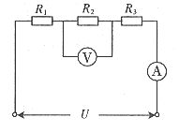
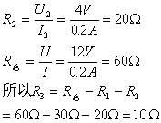
例题2：如图所示，当变阻器的滑片P置于某一位置时，两端的电压分别为，当滑片P置于另一个位置时，两端的电压分别为，若，则：（ ）
A. ；
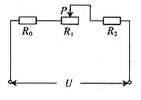
B. ；
C. ；
D. 无法判断的大小。
方法指导：本题中是三个电阻串联，由串联电路中电压的特点可知，电源电压等于各电阻两端的电压之和，即，由于电源电压不变，当滑片P滑动时，若两端的电压减小，则R₀、R₂两端的电压就会增大，且两端电压的减小量与两端电压的总增大量应是相同的，即，反之，若两端的电压增大时，则两端的电压就会减小，且也有：，所以。答案：B。
四、习题集萃
1、将3个阻值均为6Ω的电阻同时使用，采用不同的方式进行连接，不能获得的总电阻值是（ ）
A．2 Ω B．3 Ω C．9 Ω D．18Ω

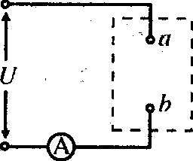
2、如图所示的电路中，电源电压保持不变，电流表标有“0～0.6 A～3 A”，a、b为两个接线柱．现将两只阻值相同的电阻按串联或并联方式连接后接在a、b两点间．当第1次电阻以某种连接方式接入时，电流表选0～0.6 A量程即可；当第2次电阻以另一种方式接人电路时，电流表必须换为0～3A量程．则关于电阻的连接方式以及两次电流表的示数关系，下列判断正确的是 ( )

A．第1次两只电阻以串联方式接入，两次电流表示数之比为I₁：I₂=1：4
B．第1次两只电阻以串联方式接人，两次电流表示数之比为I₁:I₂=1：2
C．第1次两只电阻以并联方式接入，两次电流表示数之比为I₁:I₂=1：4
D．第1次两只电阻以并联方式接入，两次电流表示数之比为I₁:I₂=l：2

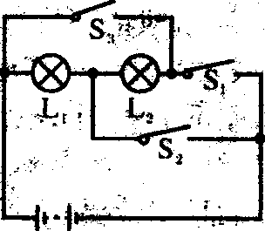
3、如图所示的电路，下列分析正确的是 ( )
A．S₁断开，S₂、S₃闭合，电路总电阻最大
B．S₃断开，S₁、S₂闭合，电路总电阻最小
C．S₃闭合，S₁、S₂断开，L₁、L₂并联
D．S₁闭合，S₂、S₃断开，L₁、L₂串联

4、有两个阻值不变的电阻R₁和R₂，把它们并联起来接在电源两端时，通过R₁的电流I₁与通过R₂的电流如之比I₁：I₂=4：5．若将它们串联起来接到电源的两端，有下列判断：
①通过R₁与R₂的电流之比为1：1；②通过R₁与R₂的电流之比为5：4；③R₁两端的电压U₁与R₂两端的电压U₂之比U₁：U₂＝5：4；④R₁两端的电压U₁与R₂两端的电压U₂之比U₁：U₂=4：5．其中正确的是 ( )
A．①和③ B．②和③ C．①和④ D．②和④

5、如图所示，电源电压12 V且保持不变，要使电路中电流表的示数为1 A，在AB间需接入电阻．但手边只有阻值为：R₁=20Ω，R₂=8Ω，R₃=30Ω，R₄=4Ω，R₅=36Ω，R₆=18Ω的电阻各一个，怎样用已有电阻组成所需电阻?写出其中两种：(1) ，(2) ．
